TANMENET
Autógyártó SZAKKÉPESÍTÉSHEZ 4 nap
Gépészeti alapozó gyakorlat.
Alapszerelések végzése
Szerelések forrasztással ( keményforrasztás)
Folyató anyagok használata, forrasztó szerszámok, berendezések működtetése.
A szerelési technológiák speciális munkavédelmi előírásainak alkalmazása.

A forrasztás, mint két anyag között adhéziós kötést biztosító technológia bemutatása.
A keményforrasztáshoz fontos a felületek tisztítása.
A tisztítási művelet után megfelelő összeállítás és rögzítés előzi meg a folyasztószerek használatát.
A keményforrasztáshoz 450 °C - nál magasabb hőmérséklet szükséges.
A keményforrasztást ott alkalmazzák, ahol nagyobb kötési szilárdság szükséges.
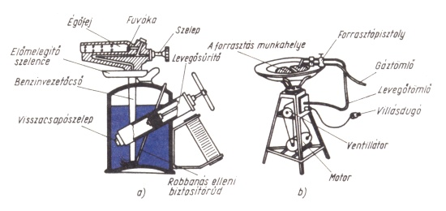
A keményforrasztás
Folyasztószer alkalmazásával, védőgázban vagy vákuumban végrehajtott forrasztás.

Forraszanyagok
A forraszanyag lehet színfém, de gyakrabban fémötvözet, huzal (tömör vagy töltött), rúd, lemez, szalag, paszta vagy alaktest formájában. A lágyforraszok elsősorban ón, cink, ólom vagy kadmium alapú ötvözetek. A keményforraszok elsősorban réz-, ezüst- vagy aranyötvözetek.

Folyasztószerek 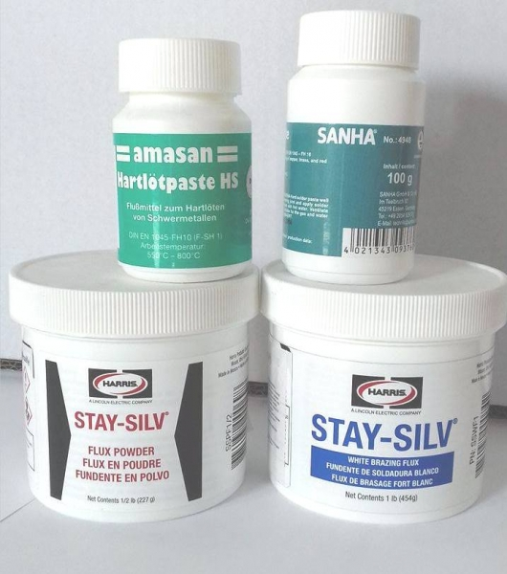

Bórsav tartalmú folyatószerek - kemény forrasztáshoz
A lágyforrasztás folyasztószerei savak vagy olyan anyagok, amelyekből hevítéskor savak szabadulnak fel. A keményforrasztás folyasztószerei általában egyszerű és komplex fluoridok valamint bórvegyületek.
A folyasztószer oldja a forrasz és a munkadarab felületén levő oxidokat, és elősegíti a forrasz szétterülését a felületen.
A lényegi különbség a lágy-, illetve a keményforrasztás között az olvadási pontban keresendő. Akkor beszélünk lágyforrasztásról, ha a forraszanyag 450 Celsius fok alatt megolvad. Értelemszerűen, a keményforrasztásnál több, mint 450 Celsius fok kell, hogy megolvadjon a forraszanyag.
A keményforrasztásnál azonban sokszor szorulunk fejlettebb felszerelésre, ilyen például az oxigén-gáz keverékű forrasztó berendezés.
Általában nemesfémeket használunk a keményforrasztásnál, a legtöbb esetben ezüstöt és ennek következtében a kötésünk minősége, illetve tartóssága sokkal magasabb lesz.
A nemesfémek magasabb olvadási ponttal rendelkeznek, azonban ez kell, hogy megfelelő kötéserősséget érjünk el. A keményforrasztást általában az ékszergyártásban használják, de egyre jobban terjed ez a technológia.

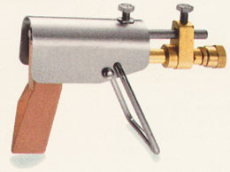
A keményforrasztás eszközei: Az eljárás eszközei első ránézésre hasonlítanak az oxigén-acetilén hegesztéshez használtakhoz, de ha jobban szemügyre vesszük a felszerelést, észrevesszük, hogy "hiányzik" a hegesztéshez használt oxigénpalack, és az égőgáz is általában propán-bután.
Ez azért van így, mert a keményforrasztáshoz (kb. 450-800 °C) nincs szükség olyan magas hőmérsékletre mint a lánghegesztés esetében (>1300 °C).
A másik fontos szempont hogy a PB olcsóbb, mint az acetilén, és levegővel keverve is kielégítő hőmérsékletű lángot eredményez. Természetesen azért az acetilén-oxigén hegesztő-berendezés is alkalmas keményforrasztásra, csak használata hosszútávon gazdaságtalan, viszont például egy építkezésre így nem kell két külön berendezést szállítani.
Bár inkább a technológiához tartozik, de megemlítendő, hogy abban az esetben, ha autogénhegesztéshez használt felszerelést használunk keményforrasztáshoz, a lángot szórtra és ne szúróra állítsuk!

Égőfejek, palackok
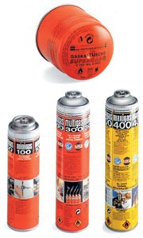
A keményforrasztáshoz használt pisztoly felépítése is jóval egyszerűbb a lánghegesztésnél használtnál.
Általában csak egy szelep található rajta, mellyel a gáz kiáramlásának sebességét változtathatjuk. A pisztoly végére szerelhető égőfejekkel számtalan feladat megvalósítható. Az egyszerű égőfejen kívül létezik festékolvasztó/kaparó feltét és rézfejjel kiegészített égő, mellyel például a színesfém-esőcsatorna javítását vagy toldását végezhetjük.
Léteznek még speciálisan kis átmérőjű rézcsövek forrasztásához kialakított égőfejek is, melyek mintegy körbefogják a csövet, így egyrészt közel egyenletes melegítés végezhetünk, másrészt csökkenthetjük a nyílt lángból adódó égési sérülések kockázatát. Praktikus kiegészítő a piezo-gyújtó, melyet a pisztolyba szerelnek, így kényelmesen, egy mozdulattal gyújthatjuk meg a lángot. Mindezen felszereléseket a nagyobb cégek szettben, praktikus hordtáskában is árusítják, így ha a ház körül bármilyen lángot igénylő munka adódik, nem kell egyenként a barkácsáruházakba rohanni a kiegészítőkért.
Mint már említettük a keményforrasztást általában PB-gázzal végezzük.
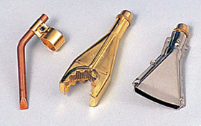
A gázpalackok méretét tekintve, meglehetősen széles a választék. Amikor keményforrasztásra alkalmas felszerelést veszünk, érdemes eldönteni, hogy milyen körülmények közt fogjuk majd használni. Amennyiben évente csak pár esetben vesszük elő, finom forrasztási munkálatokhoz, érdemes olyan égőfejet választani, amely rácsavarozható egy szabványos negyed- vagy félkilós turistapalackra, illetve az egyes cégek által kínált patronokra. Ezek kis helyen elférnek, és elegáns megoldást nyújtanak az időszakosan felmerülő problémákra.
Az ilyen kis palackok között találhatóak olcsóbb, egyszer használatos és "drágább", szeleppel rendelkező fajták is. Ha tehetjük, válasszuk a szelepes, többször használható palackokat, legalább a környezet védelme miatt. Ha gyakorta használjuk felszerelésünket, akkor érdemes rendes, nagy pisztolyt vásárolni, mely a mellékelt gumicsővel bármely szabványos PB palackra csatlakoztatható. Természetesen ne feledjük a nyomáscsökkentőt sem, mely általában 2-2,5 bar környékére redukálja a palackban uralkodó nyomást. Érdemes még kitérni a barkács célú, precíziós készülékekre. Ilyeneket árul például a Steinel cég. A könnyű kis kézi gázégők remekül használhatóak modellezéshez, nagy hővezetésű fémek lágyforrasztásához, de nagyobb gyakorlattal rendelkezők akár Tiffany-üvegeket is készíthetnek vele. A láng elé helyezhető páka-hegyek alkalmassá teszik a berendezést arra is, hogy úgy használjunk, mint egy "hagyományos" forrasztópákát. Egy töltéssel közel 3 órán keresztül használhatjuk az eszközt.

Forraszanyagok, folyósítószerek
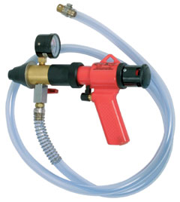
Míg lágyforrasztásnál az alacsonyabb olvadáspontú (150-200 °C) ón tartalmú forraszanyagok a használatosak, keményforrasztáshoz a magasabb hőmérsékleten olvadó (480-900 °C) hegesztőanyagok az elterjedtek.
Munkálataink során, hasonlóan a hegesztéshez, a forrasztandó anyagainkhoz válasszunk forraszanyagot. A felhasználási terület az esetek többségében fel van tüntetve a pálca dobozán vagy a mellékelt ismertetőben.
A legelterjedtebbek a réz, ezüst, alumínium alapú pálcák, esetenként - ha ez szükséges lehet - oxidoldóval bevonva vagy anélkül.
Fontos, hogy a berendezésünk munkahőmérséklete mindig magasabb legyen, mint az éppen használt forraszanyag olvadáspontja. Vásárláskor ezt is érdemes szem előtt tartani.
A forrasztás előtt feltétlenül szükséges, hogy a munkadarabokat megtisztítsuk a szennyeződésektől és a felületüket borító oxidrétegtől.
Erre különösen az alumínium és a réz esetében van szükség. Az oxid eltávolítása történhet mechanikus úton, pl. tisztítólapokkal, illetve vegyi úton, oxidoldó szerekkel.
Miután a csiszolólapokkal fémtisztára tisztítottuk a darab felületét, ecset vagy kefe segítségével felvisszük rá az oxidoldó (+folyósító) szert (folyadék ill. paszta), mely a forrasztás során segíti a forraszanyag egyenletes szétterülését, és biztosítja a lehető legjobb tapadást az alapfémmel.

Rézcsövek keményforrasztása
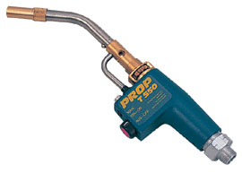
A keményforrasztás leggyakoribb felhasználási területe a réz (víz)csövek összekapcsolása.
A szabvány szerint ha a szállított közeg hőmérséklete nem haladja meg a 110 °C-ot, lágyforrasztás is használható, ennél nagyobb hőmérsékleteknél követelmény a keményforrasztás.
A csővégek között többféleképpen teremthetünk kapcsolatot; esetünkben toldóidommal, T-elágazással, sarokidomok segítségével hozzuk létre a zárt vezetékrendszert.
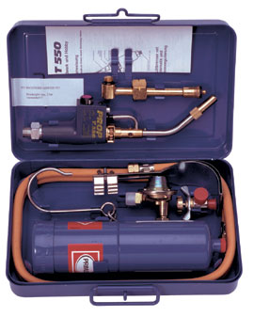
Fontos a csövek méretpontossága és centrikussága. A forrasztás során ugyanis a cső és a toldalék (fitting) közti hajszálvékony rés kapilláris hatását használjuk ki a forraszanyag bejuttatására.
A csövek kalibrálása után (ha erre szükség van), végezzük el a fent leírt tisztítást, oxidmentesítést, és a folyasztószer felhordását.
Amennyiben kén tartalmú forraszanyagot használunk, nincs szükség oxidoldó használatára. A folyósítószer vízben oldható anyag, ezért a csővezeték elkészültével, forró vizes öblítéssel eltávolítható minden, esetlegesen a csőben ragadt maradék.
A csövet és a fittinget összetolva, a lánggal olyan hőmérsékletűre hevítjük mindkettőt, hogy a forraszanyag szét tudjon futni a cső felületén, illetve be tudjon hatolni a toldat és a cső közti résbe.
Amennyiben megfelelő a hőmérséklet, elvesszük a lángot, és a pálca végét finoman hozzáérintve a réshez, a kapilláris hatás következtében a forraszanyag "beszippantja" magát.
Akkor töltötte ki nagy valószínűséggel a rés teljes keresztmetszetét, amikor az anyag megjelenik a fitting karimája felett is.
Amennyiben hamarabb hűlt le a cső, minthogy a forrasz ki tudta volna tölteni a rést, újrahevítéssel javíthatjuk ki a hibát.

Sok csőszereléssel foglalkozó bolt árul olyan fittingeket, melyek belső felülete gyárilag be van futtatva valamilyen forraszanyaggal. Itt, a csővel való összetoldást követően, már csak a hevítés mar hátra, a forraszanyag magától kitölti a maradék rést.
Rézcsöveket kétféle eljárással lehet forrasztani:
- Lágyforrasztás
- Keményforrasztás
A kemény-és lágyforrasztás megkülönböztetése a munkahőmérséklet alapján történik.
A munkahőmérséklet az a hőmérséklet, amelynél a felhasznált forraszanyag megfolyik, bevonja a felületet és köt.
Miután a felhasznált forraszanyagnál különböző elemekből álló ötvözetekről van szó, a forraszanyag olvadáspont tartománnyal rendelkezik, vagyis a tiszta fémekkel ellentétben nincs meghatározott olvadáspontja.
A munkahőmérséklet a forraszanyag felső olvadáspontjának közelében van.
A keményforrasztásnál a munkahőmérséklet 450 °C fölött, lágyforrasztásnál 450 °C alatt helyezkedik el.
Különböző munkahőmérsékletekkel a forrasztott kötés különböző mechanikai tulajdonságai is adódnak.
A keményforrasztott kötés nagyobb nyírószilárdságot eredményez, és magasabb üzemi hőmérsékletet tesz lehetővé, mint a lágyforrasztott kötés. A kémény és félkemény rézcsövek lényegében elvesztik keményforrasztás során szilárdságukat, miután a magas munkahőmérséklet révén kilágyulnak.
keményforrasztást kell alkalmazni:
- Gáz-, folyékony gáz- és olajinstallációk esetén
- 110 oC -nál magasabb üzemi hőmérséklet fölött dolgozó vezetékeknél (pl. napenergia- vagy forróvíz előállító berendezéseknél)
- esztrich-ben fektetett padlófűtési csöveknél
lágyforrasztást kell alkalmazni:
- ivóvíz installációs csővezetékeknél, 28 mm-ig (bezárólag) terjedő átmérőtartományban
Minden más esetekben mind lágy-, mind keményforrasztás alkalmazható.

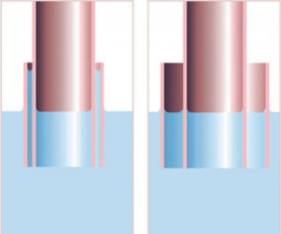Kapilláris hatásEgy cső és az ahhoz illeszkedő forrasztható fitting, egymásba tolva, nagyon szűk rést képez (kapilláris rés). Ha mindkettőt folyadékba merítjük, a folyadék a nehézségi erő ellenében a résbe felfelé szívódik. Ezt a hatást nevezik kapilláris hatásnak. Ez csak akkor lép fel, ha a rés nagyon szűk. Ha a rés túl széles, a folyadék nem szívódik felfelé.
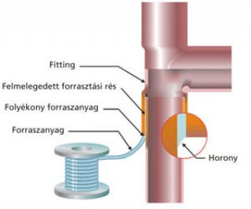 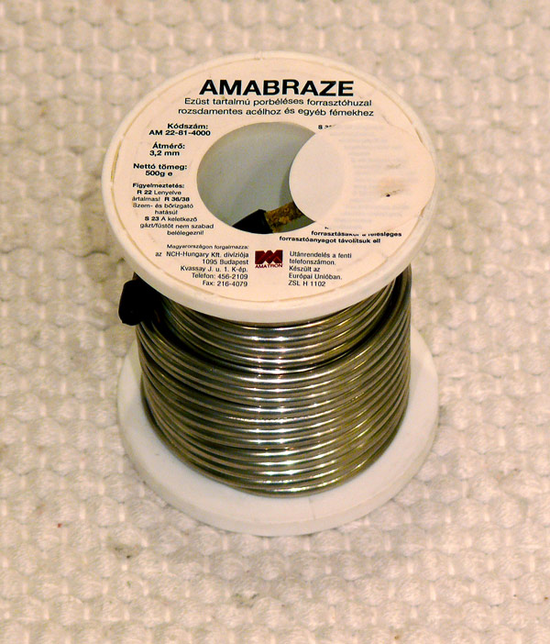 EZÜST TARTALMÚ PORBÉLÉSES FORRASZTÓHUZAL ROZSDAMENTES HUZALHOZ ÉS EGYÉB FÉMEKHEZ
Forrasztási rés
A rézcsövek és kapillárisan forrasztható fittingek mérete úgy került meghatározásra, hogy minden esetben hajszálvékony forrasztási rés keletkezzék köztük. A forrasztandó részek átmérőkülönbsége 54 mm külső átmérőig minimum 0,02 mm, maximum 0,3 mm. Ennél nagyobb átmérőjű csövek esetében a rés mérete max. 0,4 mm. Egy tű sem férne bele ebbe a résbe. A kapilláris hatás révén a folyékony forraszanyag ebbe a forrasztási résbe szívódik fel.
A kapilláris hatás azt is megakadályozza, hogy a forraszanyag a cső belsejébe hatoljon be, miután itt már nincs kapilláris rés.
A kitöltött forrasztási rés látható jele egy horony képződése a cső és a fitting között.
Keményforrasztással kapcsolatos kisfílmek!

Kattints rá a megnézésükhöz!
https://youtu.be/yvjKzkRPtMY Rothenberger rézcső szerelés! 3’

https://www.youtube.com/watch?v=KVIJceJW3Lw Rézcső szerelés angolul. 14’

https://www.youtube.com/watch?v=8IV7oG43DZ0 Helyszini rézcső szerelés 10’

https://youtu.be/onPNCnstPrI Gázhegesztés biztonságtechnikája 25’

https://youtu.be/uy8R7VEE6Bk fűtéscső forrasztás 4’

https://youtu.be/WGkEX5udI_g rézcső szerelés abc-je13’

A belgyógyászati balesetek (áramütés)
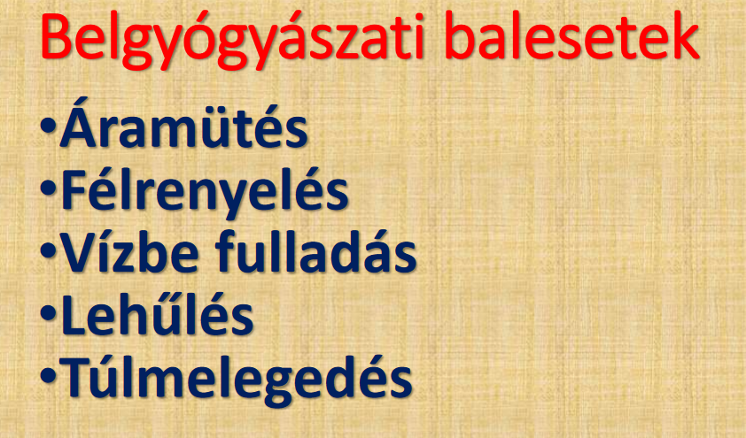

Mi az áramütés?

Az áramütés az emberi vagy állati testen keresztülfolyó elektromos áram által kiváltott biológiai hatás, melynek mértéke függ az áram jellemzőitől, a behatási időtől, a test impedanciájától és az áram útjától.

Halálos áramütést már 110 Volt feszültség is okozhat. (A normál feszültség 220 Volt - egyes helyeken, például az Egyesült Államokban 110 Volt -, míg magasfeszültség 400 Volt feletti.) Az, hogy a csapás mennyire súlyos, illetve végzetes-e, nem annyira az erősségtől, mint inkább az expozíciós időtől függ, tehát attól, hogy az érintettet az áram mennyi ideig éri, az hol jut be testbe és honnan távozik abból. Számít az is, hogy korábban volt-e valamilyen szívbetegsége, például ritmuszavara .
A diagnózis felállításához szükség van az áramütés tényének ismeretére.
Ezt követőn az orvosok megnézik, van-e az áramütésnek bemeneti vagy kimeneti jele (ez jellemzően égési sérülés ), az érintett testrészen van-e áramrajzolat.
Ebből arra lehet következtetni, hogy az áramütés mely szerveket érinthette.
A szemrevételezést követően a beteget teljesen kivizsgálják, EKG-t is készítenek, 24 órán keresztül megfigyelik, vérét laborvizsgálatra küldi.

Az áramütés és villámcsapás által okozott sérüléseket összefoglalva elektrotraumának hívjuk.

Mindkettő hatására elektromosság alá kerül a test, ám hogy milyen fokúak a sérülések, illetve, hogy belehal-e az áramütött, az több mindentől függ.
Számít, hogy egyen-, vagy váltóáramról van-e szó, mennyire volt erős az áram, váltóáram esetén annak frekvenciája is sokat jelent.
Az sem mindegy, hol érte az áramütés az embert, hol haladt át a szervezetén, hol hagyta el a testet, és mennyi ideig rázta őt az áram. Hiszen az áram áthaladási útvonalán károsodnak a szervek.
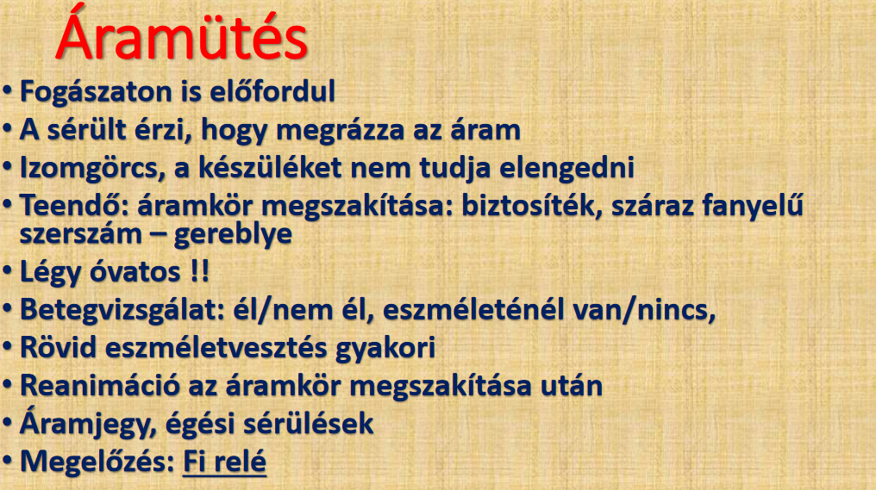
Az embertestén áthaladó elektromos áram, áramütést okoz.

https://youtu.be/hTnVp2wMQ2E áram ütés Miskolcon 2’

https://www.youtube.com/watch?v=B07XzJxqg88 Az elektromos áram hatása az élő szervezetre. Veszélyek, érintésvédelmi ismeretek 11’

Kattints ide, ( Ctrl + kattintás ) így nézheted meg a témához kapcsolódó videót! ( internet kapcsolat szükséges! )

Az áramütés tünetei és kórlefolyása
Az áramütés következményei súlyosak lehetnek, égés,szervek sérülése, szívritmuszavar, halál.
Tünetek:−zsibbadás−égés-áramjegy, nyílt seb−izomgörcs, törés, −görcsroham előfordul−szívritmuszavar−eszméletvesztés−keringésmegállás.
Az áramütöttet a keletkezett sérülés szerint látjuk el.
Ha nincs durva sérülés, vagy jelentősnek tűnő probléma, akkor is 24 órás kórházi megfigyelés szükséges, mert szívritmuszavar ezen időszakban előfordulhat–kialakulhat.
Az áramütés tünetei és következményei az áramerősségtől és a feszültségtől függnek, illetve attól, hogy mindez mennyi ideig és hogyan érte a beteget.

Számít a kilépési pont, illetve az áram útja is: nem mindegy, hogy az milyen szerveken - például vesén - halad keresztül, keresztezi-e a szívet vagy nem.

Ez függ testtartástól is, de attól is, hogy az illető milyen cipőben van: ha gumitalpúban, akkor a veszély mindenképpen kisebb, lévén az szigetel.
Enyhe áramütésnél az érintettek csak kellemetlen érzést tapasztalnak.
Maga az áram viszont azonnali izom-összehúzódást okoz, emiatt az áldozatok nem feltétlen tudják azonnal elengedni az áramforrást: sokszor csak fogják és rázkódnak közben.
Emellett a magasfeszültség komoly égési sérüléseket is okozhat, hasonlóan a villámcsapáshoz. Súlyos esetben a keringés is leállhat.

Az áramütés kezelése
Az áramütést szenvedett betegeket sürgősségi osztályra szokták felvenni, ott általában 24 órán keresztül megfigyelik őket.
Előfordulhat az is, hogy ritmuszavar csak később, órákkal az áramütés után alakul ki, ilyenkor pacemakerre is lehet szükség.
Fontos tudni, hogy az áramütést szenvedett betegeknek az esetek nagy részében semmilyen kezelésre nincs szükségük, pacemakert csak ritkán kell alkalmazni, plasztikai, égésplasztiki műtétekre pedig csak egészen súlyos esetekben van szükség.
Pszichés utókezelésre akkor lehet szükség, ha valakit az áramütés nagyon megviselt, esetleg olyan áramütéses baleset történt, amelyben ő maradt életben, társa viszont meghalt.

Hasznos tudnivalók
Áramütéskor nagyon fontos figyelni az elsősegélynyújtásra: az áldozathoz nem szabad hozzányúlni egészen addig, amíg nem történt meg az áramtalanítás,
illetve nem találtak olyan jól szigetelt eszközt, amivel a sérültet biztonságosan el tudják távolítani az áramforrástól.

https://youtu.be/9EamxGB25fc halálos áramütés Nyíregyházán 3’
Kattints ide, ( Ctrl + kattintás )

3 sz. Felmérő dolgozat

- Mi szükséges az áramütés meghatározásához?

- Milyen hatásai vannak az áramnak az emberi szervezetre?

- Mitől függ az áram hatása az áramütéskor?

- Az áramütés fogalma, meghatározása, írd le!

- Mik az áramütés tünetei? Sorold fel!

- Mi az érintésvédelem feladata?

- Mik az aktív és a passzív érintésvédelem eszközei?

- Mi a biztosíték és a kismegszakító feladata a gépeknél és a hálózatnál?

- Mi a teendő villamos áramütés esetén?

- Milyen intézkedések kellenek az áramütés megelőzésére?

A megoldást segíti ha a tananyaghoz mellékelt videókat megnézed!
Csak a válaszokat írd le egy papír lapra és lefényképezve vissza tudod küldeni az alábbi e-mail címekre:
toth.miklos@dkkinfo.hu vagy bankutijeno@gmail.com

